Алмалы, Жаңабұлақ, Бударин, Ілбішін, Тінәлі ауылдарының шекараларын (шегін) белгілеу туралы
Батыс Қазақстан облысы Ақжайық ауданы әкімдігінің 2020 жылғы 24 желтоқсандағы № 281 және Батыс Қазақстан облысы Ақжайық аудандық мәслихатының 2020 жылғы 24 желтоқсандағы № 56-5 бірлескен қаулысы мен шешімі. Батыс Қазақстан облысының Әділет департаментінде 2020 жылғы 25 желтоқсанда № 6629 болып тіркелді
Қазақстан Республикасының 2003 жылғы 20 маусымдағы Жер Кодексіне, Қазақстан Республикасының 2001 жылғы 23 қаңтардағы "Қазақстан Республикасындағы жергілікті мемлекеттік басқару және өзін-өзі басқару туралы" Заңына, Қазақстан Республикасының 1993 жылғы 8 желтоқсандағы "Қазақстан Республикасының әкімшілік-аумақтық құрылыс туралы" Заңына сәйкес, Ақжайық ауданының әкімдігі ҚАУЛЫ ЕТЕДІ және Ақжайық ауданының мәслихаты ШЕШІМ ҚАБЫЛДАДЫ:
1. Осы бірлескен қаулы мен шешімнің 1-қосымшасына сәйкес ауданы 16577,08 гектар, периметрі 75668,16 метр Ақжайық ауданы Алмалы ауылдық округі Алмалы ауылының шекарасы (шегі) белгіленсін.
2. Осы бірлескен қаулы мен шешімнің 2-қосымшасына сәйкес ауданы 929,93 гектар, периметрі 13252,79 метр Ақжайық ауданы Жаңабұлақ ауылдық округі Жаңабұлақ ауылының шекарасы (шегі) белгіленсін.
3. Осы бірлескен қаулы мен шешімнің 3-қосымшасына сәйкес ауданы 8302,39 гектар, периметрі 72281,2 метр Ақжайық ауданы Бударин ауылдық округі Бударин ауылының шекарасы (шегі) белгіленсін.
4. Осы бірлескен қаулы мен шешімнің 4-қосымшасына сәйкес ауданы 169,91 гектар, периметрі 5055,69 метр Ақжайық ауданы Ақжол ауылдық округі Ілбішін ауылының шекарасы (шегі) белгіленсін.
5. Осы бірлескен қаулы мен шешімнің 5-қосымшасына сәйкес ауданы 28,95 гектар, периметрі 2159,06 метр Ақжайық ауданы Ақжол ауылдық округі Тінәлі ауылының шекарасы (шегі) белгіленсін.
6. Аудан әкімі аппаратының басшысы (Р.Рахметуллин) осы бірлескен қаулы және шешімнің әділет органдарында мемлекеттік тіркелуін қамтамасыз етсін.
7. Осы бірлескен қаулы және шешімнің орындалуын бақылау аудан әкімінің орынбасарына (А.Абугалиев) және Ақжайық аудандық мәслихатының хатшысына (С.Сиражев) жүктелсін.
8. Осы бірлескен қаулы мен шешім алғашқы ресми жарияланған күнінен бастап қолданысқа енгізіледі.
Ақжайық ауданының әкімі | К. Айтмухамбетов
Сессия төрағасы | С. Дошанова
Ақжайық аудандық маслихат хатшысы | С. Сиражев
Ақжайық ауданы әкімдігінің
2020 жылғы 24 желтоқсандағы
№ 281 бірлескен қаулысына және
Ақжайық аудандық мәслихатының
2020 жылғы 24 желтоқсандағы
№ 56-5 шешіміне 1-қосымша
Ақжайық ауданының Алмалы ауылдық округінің Алмалы ауылының шекарасы
(шегі)

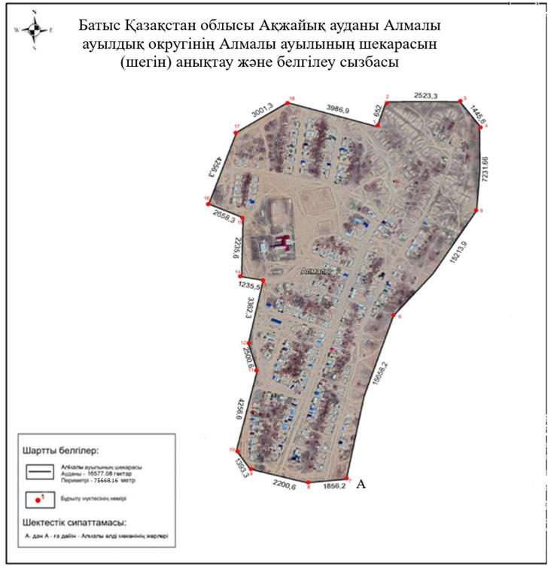

Ақжайық ауданы әкімдігінің
2020 жылғы 24 желтоқсандағы
№ 281 бірлескен қаулысына және
Ақжайық аудандық мәслихатының
2020 жылғы 24 желтоқсандағы
№ 56-5 шешіміне 2-қосымша
Ақжайық ауданының Жаңабұлақ ауылдық округінің Жаңабұлақ ауылының шекарасы
(шегі)

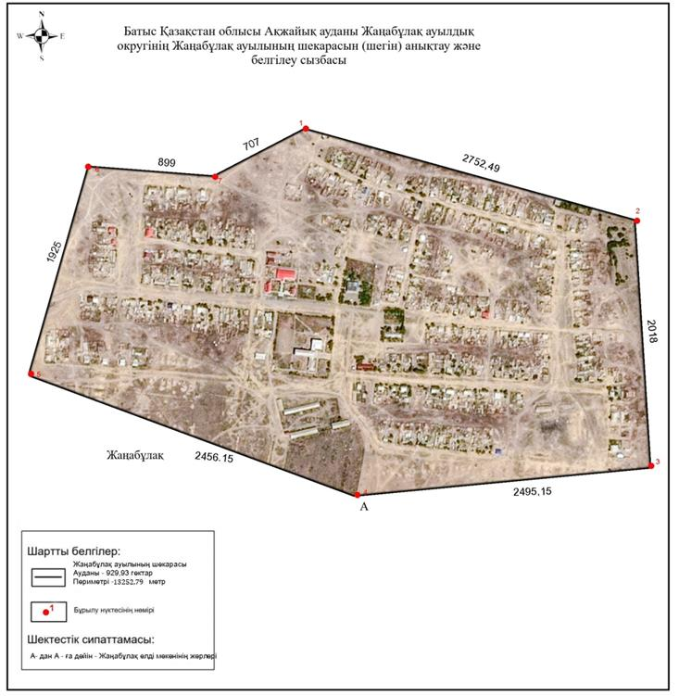

Ақжайық ауданы әкімдігінің
2020 жылғы 24 желтоқсандағы
№ 281 бірлескен қаулысына және
Ақжайық аудандық мәслихатының
2020 жылғы 24 желтоқсандағы
№ 56-5 шешіміне 3-қосымша
Ақжайық ауданының Бударин ауылдық округінің Бударин ауылының шекарасы
(шегі)

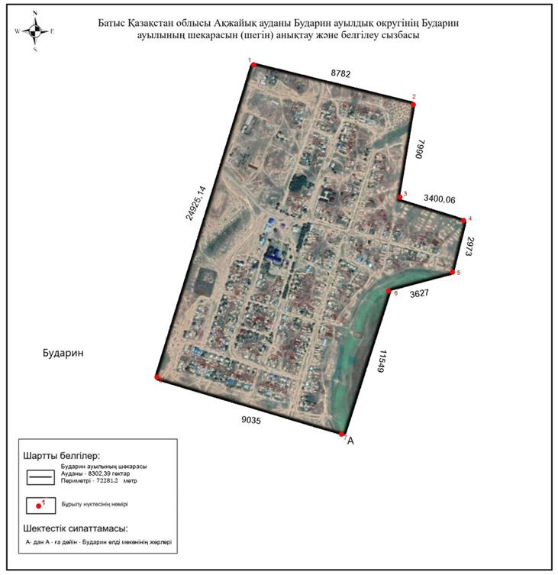

Ақжайық ауданы әкімдігінің
2020 жылғы 24 желтоқсандағы
№ 281 бірлескен қаулысына және
Ақжайық аудандық мәслихатының
2020 жылғы 24 желтоқсандағы
№ 56-5 шешіміне 4-қосымша
Ақжайық ауданының Ақжол ауылдық округінің Ілбішін ауылының шекарасы (шегі)

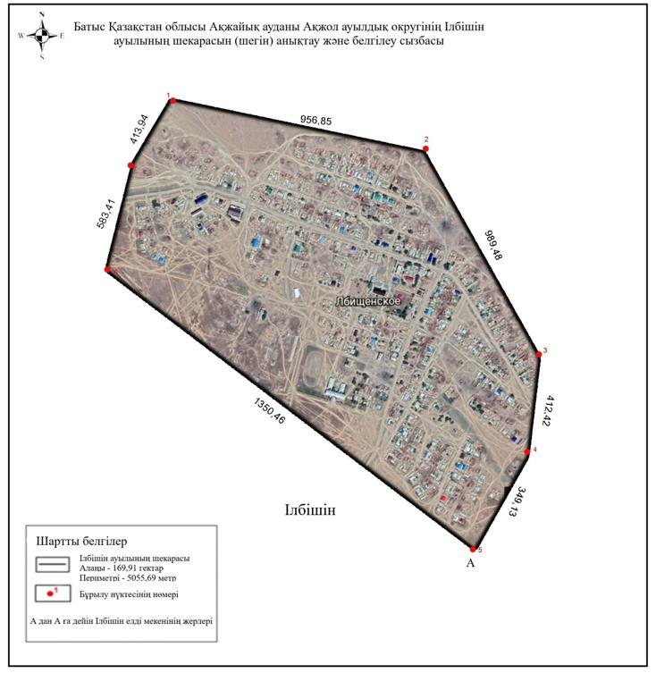

Ақжайық ауданы әкімдігінің
2020 жылғы 24 желтоқсандағы
№ 281 бірлескен қаулысына және
Ақжайық аудандық мәслихатының
2020 жылғы 24 желтоқсандағы
№ 56-5 шешіміне 5-қосымша
Ақжайық ауданының Ақжол ауылдық округінің Тінәлі ауылының шекарасы (шегі)

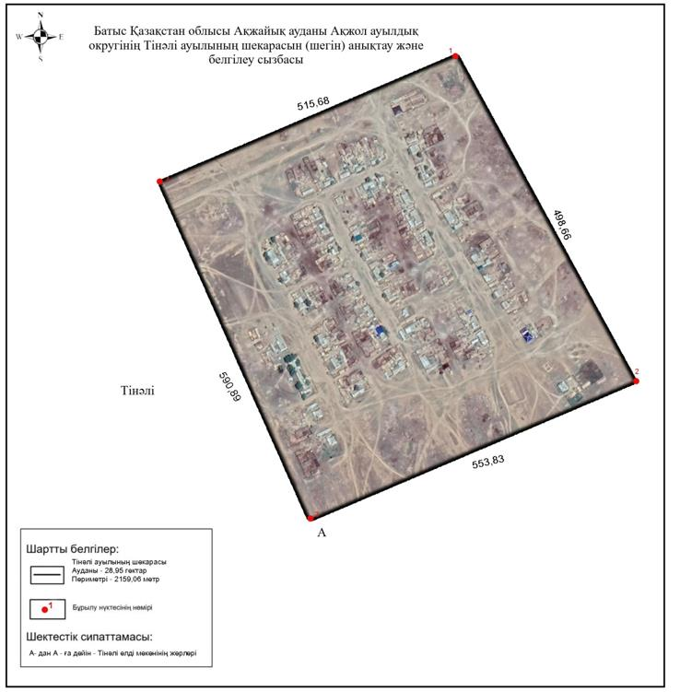

© 2012. Қазақстан Республикасы Әділет министрлігінің «Қазақстан Республикасының Заңнама және құқықтық ақпарат институты» ШЖҚ РМК

